
Da li ste otkrili pravu i istinsku ljepotu Islama?

Dr. Nađi I. Arfađ

Prevod sa engleskog jezika:
Marko Vučković
Obrada i recenzija:
Fejzo Radončić
Jasmina Radončić

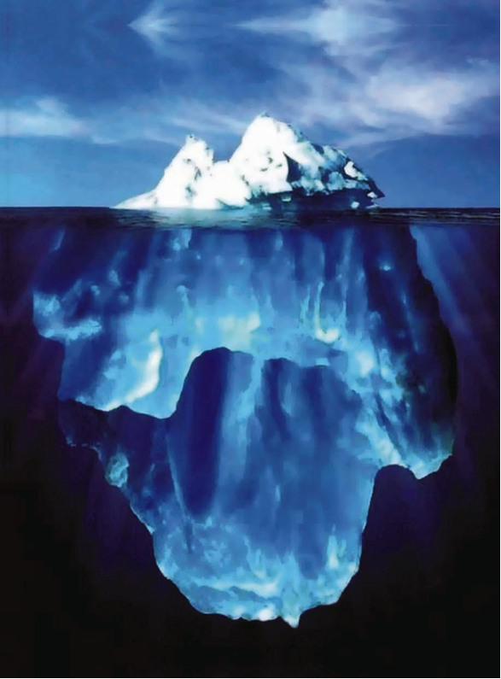
Samo vrh ledenog brijega

Prvi dio

Samo vrh ledenog brijega

Ova knjiga predstavlja samo nekoliko primjera njegove istinske ljepote i veličanstvenosti.

- Nadahnjuje nas lijepim namjerama, pozitivnim stavovima, i srdačnim osjećajem prema drugim ljudima.
- Uči nas da drugima praštamo i da im želimo ono što želimo sebi.
- Motiviše nas da se iskreno osmjehujemo i da budemo ljubazni i uljudni prema drugima.
- Upućuje nas da se prema drugima ophodimo sa dostojanstvom.
- Stavlja nam u obavezu da se lijepo ponašamo i da se ophodimo sa punim poštovanjem.
- Uči nas da budemo samilosni i blagi prema ljudima, životinjama i okruženju.
- Uči nas da naše roditelje i starije ljude poštujemo, da se o njima brinemo i da izgrađujemo samilostan odnos prema našim porodicama, supružnicima i djeci.
- Propisuje nam da vodimo računa o čistoći naših srca i tijela, kao i naše okoline i da čuvamo njenu čistoću, i da uklanjamo nečistoću sa puta.
- Ohrabruje nas da pomažemo i hranimo slabe, siromašne, nesposobne, kao i ugrožene.
- Usmjerava nas na to da naša razmišljanja, djelovanja i odluke izgrađujemo na jasnim dokazima.
Da li ste shvatili šta je to?

Da li ste otkrili pravu i istinsku ljepotu Islama?

Prije nego što otkrijemo tajnu, dozvolite da ukažemo na još neke činjenice o njemu...

- ...uči nas tome da su svi ljudi jednaki neovisno o njihovoj rasi, boji kože ili nacionalnosti.
- ...upućuje nas da drugima ne činimo štetu, da ih ne napadamo, ponižavamo ili mrzimo.
- ...jasno nam kaže i pojašnjava smisao života i ko nas je stvorio, u kom pravcu idemo i koje je naše konačno odredište.
- ...usmjerava nas da živimo u miru i sa lijepim odnosom prema Bogu (Stvoritelju), prema nama samima i prema drugima.
- …jasno odgovara na naša bitna, kritička i odlučujuća pitanja.

On nas, doista, vodi ka apsolutnoj istini i uspjehu, ka istinskoj duševnoj smirenosti, pravoj sreći, spasenju i vječnom životu.

Da li možeš da vjeruješ da je ovo
divno otkriće....

Samo vrh ledenog brijega



Kada se naše misli i razmišljanja okupiraju predrasudama, pretpostavkama i izvitoperenim prikazimа, nikada na taj način ne možemo da vidimo ljepotu i stvarnost bilo čega.

Možda imate unaprijed stvorene, negativne predstave o Islamu. Možda ste ga razumjeli samo onako kako ga mediji predstavljaju kada izvještavaju o teroristima, onoj neznatnoj manjini koja se zaputila putevima ekstremizma i terorizma, neovisno i suprotno njihovoj religiji, rasi ili nacionalnosti.
Možda ste o islamu čuli putem nepouzdanih i pristrasnih izvora, a koji iz raznoraznih razloga žele da iskrive slike o islamu i muslimanima.
Zbog svega toga vas pozivam da objektivno i bez predrasuda pročitate ovu knjigu, jer ona prikazuje ljepotu, jasnoću i jednostavnost Islama.

Kao primjere jasnoće i ljepote, Islam sadrži sljedeće stvari:

Da li ste otkrili pravu i istinsku ljepotu Islama?

- Jasnoću o stvaranju Univerzuma.

- Jasnoću o našem stvaranju.

- Jasnoću o našoj duhovnosti.

- Jasnoću i čistoću u shvatanju Allaha.

- Jasnoću u domenu obožavanja (bogosluženja).

- Jasnoću o svrsi života (postizanja istinske sreće i radosti).

- Jasnoću o Budućem svijetu.

- Jasnoću o našem konačnom odredištu (Džennet ili Džehennem).

Samo vrh ledenog brijega


Prije nego što započnemo, upoznajmo se sa nekoliko osnovnih definicija u islamu:

ALLAH (Bog Savršeni i Uzvišeni):
Na arapskom jeziku „Allah“ je ime jedinog, pravog i istinskog Boga i Stvoritelja. Islam nas uči da je Allah istinski Bog čitavog čovječanstva. Arapski jevreji i hrišćani također koriste ime „Allah“ za Boga.
Allahovo ime u arapskoj kaligrafiji
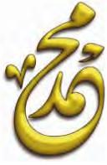

MUHAMMED:
Posljednji poslanik i pečat svim poslanicima jedinog Boga (Allaha); poslat cijelom čovječanstvu (salallahu alejhi ve selem).

ISLAM:
Ime Poslanika Muhammeda ispisano na arapskom
Podrazumijeva potpunu predanost i pokornost Božijoj (Allahovoj) volji.

MUSLIMAN:
Osoba koja se predaje Allahovoj volji, vjeruje u Njega i slijedi primjer posljednjeg Allahovog poslanika Muhammeda, salallahu alejhi ve selem.

KUR’AN ČASNI:
Božija (Allahova) posljednja riječ koja je objavljena poslaniku Muhammedu, salallahu alejhi ve selem.

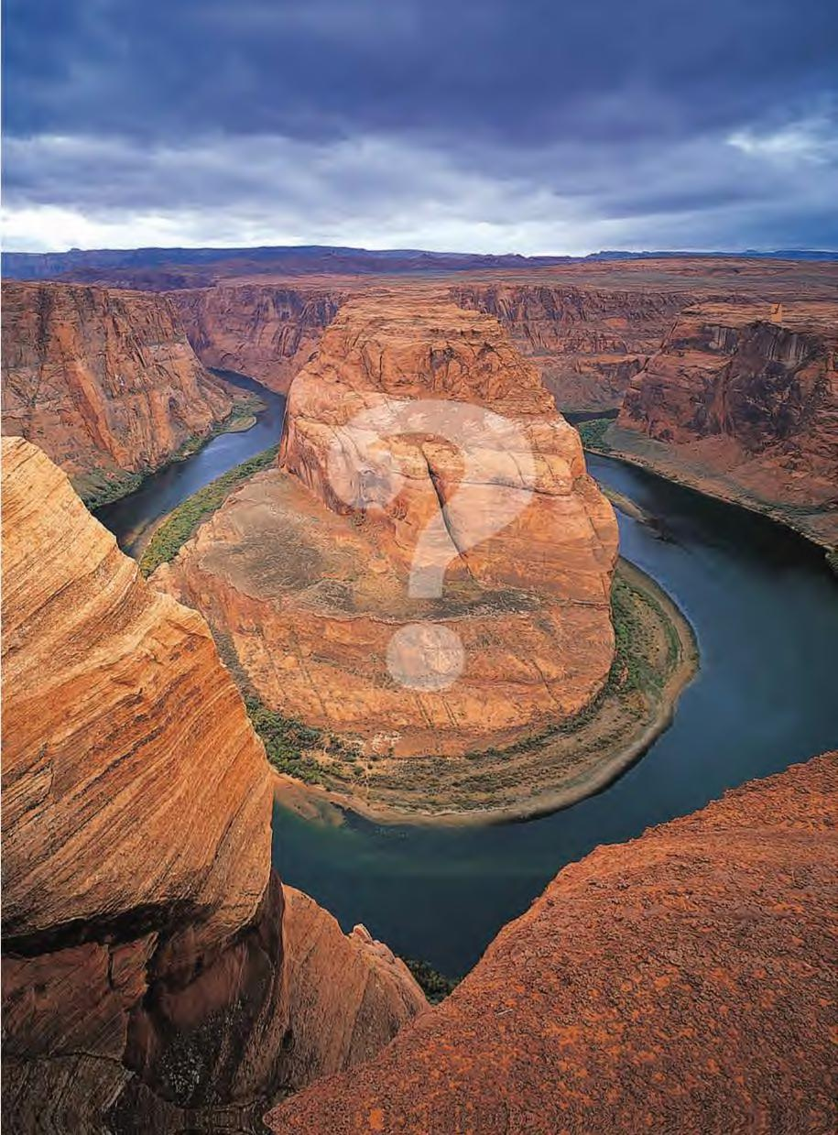
Odgovori na kritična pitanja čovječanstva

Drugi dio

Odgovori na kritična pitanja čovječanstva

Islam daje odgovore na odlučujuća i bitna pitanja čovječanstva kao što su:
- Šta je Istina?
- Ko nas je stvorio?
- Ko je naš istinski Bog?
- Ko je posljednji Allahov Poslanik?
- Koga da obožavamo?
- Ko smo mi?
- Zašto smo ovdje?
- Šta nas čeka nakon smrti?
- Kakav će biti naš idući život?
- Koje je naše konačno odredište, Džennet ili Džehennem?
- Kako možemo da postignemo istinsku duševnu smirenost, uspjeh i sreću?
- Kako možemo da postignemo vječni život?
Razumom i srcem spremni da otkrijete istinu, molimo vas da sljedeće pročitate iskreno i presudite sami.

Da li ste otkrili pravu i istinsku ljepotu Islama?

Šta je istina?

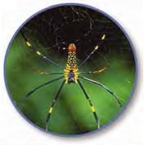
Po islamskom učenju uzvišeni Bog (Allah) je stvorio sva stvorenja. Jedino je Taj Veliki Allah Koji je stvorio sve ljude i životinje, Zemlju i planine, okeane i rijeke, biljke i šume, Sunce i Mjesec, galaksije i planete, dan i noć. Sve ostale stvari koje poznajemo ili ne poznajemo, i ono što još nije otkriveno, su samo neznatni primjeri Njegovog prelijepog i beskonačnog stvaranja.

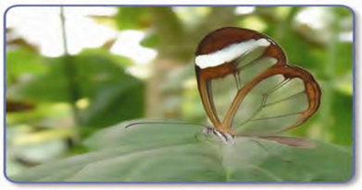
Primjeri prelijepog stvaranja

Odgovori na kritična pitanja čovječanstva

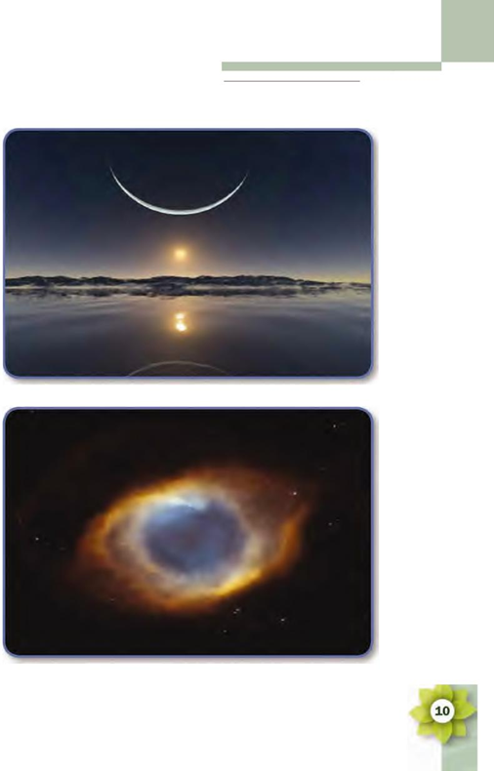

Primjeri prelijepog stvaranja

Da li ste otkrili pravu i istinsku ljepotu Islama?

Allah je Stvoritelj svega živog na Zemlji i čitavog univerzuma, ukljujući i vrijeme, prostor, energiju i materiju. Allah također održava zbivanja u univerzumu i sve u njemu. On je Davatelj života i smrti, kao i života nakon smrti (budućeg svijeta), On je Stvoritelj svega, Savršeni i Uzvišeni.
Neki ljudi međutim, svoje postojanje pripisuju „slučajnosti“ ili samo „prirodi“! Zbog svega toga, hajde da naučno definišemo o čemu to oni govore: PRIRODA! Šta je „priroda“? I koja je njena definicija?
Prepostavljam da ćete se složiti sa mnom, da izraz „priroda“ obuhvaća sve sljedeće stvari: planete, galaksije i njihove putanje, biljke i drveće, doline i brda, okeane i rijeke, Zemlju, Sunce, Mjesec, zvijezde i druge stvari.
Da li su ove stvari same sebe stvorile i da li su one stvorile ljudska bića?

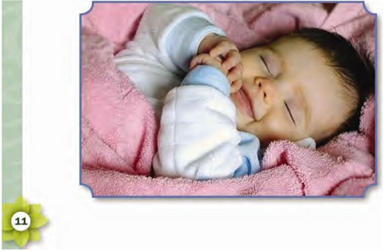
Odgovori na kritična pitanja čovječanstva

Časni Kur'an nam kazuje jasno i na lijep način:
„O ljudi, klanjajte se Gospodaru svome, koji je stvorio vas i one prije vas, da biste se kazne sačuvali.“ [Kur'an 2:21]
„Nebesa i Zemlju je sa ciljem stvorio; On noću zavija dan, i danom zavija noć, On je Sunce i Mjesec potčinio, svako se kreće do roka određenog, On je Silni, On mnogo prašta!“ [Kur'an 39:5]
„I noć i dan Njegovo su djelo, i Sunce i Mjesec, i svi oni nebeskim svodom plove.“ [Kur'an 21:33]
Pored toga, oni koji vjeruju u „prirodu“ argumentuju da oni ne vjeruju u Allaha, jer jednostavno ne mogu da Ga vide, dodirnu, osjete ili zato što ne mogu da nad Njim izvedu neki eksperiment!
Prije nekoliko godina posjetio me je jedan komšija u Oregonu, SAD-u u mojoj kući. Razgovarali smo o različitim stvarima, a pri tome smo diskutovali i o postojanju Boga i uopćenom shvatanju pojma „Boga“.
Moj komšija, koji je bio čovjek u poodmaklim godinama, udario je jako emocionalno i potrešeno svojom rukom o sto i rekao: „Ja vjerujem u ovaj sto zato što mogu da ga dodirnem, mogu da ga osjetim!“ Pa je shodno tome negirao postojanje Allaha.


U želji da obrazložim svoj stav, pokazao sam mu na lampu koja je bila u sobi i pitao sam ga: „Vjeruješ li u energiju struje?“

Odgovorio je: „Naravno! Vjerujem u nju.“
Zatim sam ga upitao: „Možeš li da vidiš snagu ili energiju koja proizvodi svjetlo?“
„Ne.“ Odogovorio je odmah.

Da li ste otkrili pravu i istinsku ljepotu Islama?

Nakon toga sam mu postavio sljedeća pitanja:
- Da li ste ikada svojim sopstvenim očima vidjeli vazduh koji dišemo?
- Imate li osjećanja? Kakvih su boja, oblika i veličina?
- Šta je san? Kakve je boje i koja mu je težina?
- U koliko samo stvari zapravo vjerujemo, a da ne možemo da ih vidimo?
Drugom prilikom, sreo sam jednom mladog čovjeka po imenu Kris i njegovu suprugu u jednom hotelu u Oslu u Norveškoj. Tokom jedne prijatne diskusije sa njima upitao sam Krisa: „Pa, šta je smisao života?“ Iznenađeno mi je odgovorio: „Ovo je prvi put da čujem jedno takvo pitanje.“ A zatim je dodao: „Mislim da moj život nema smisla.“ I završio je riječima: „Ja ne vjerujem ni u kakvog boga.“
Upitao sam Krisa: „A zašto?“
Odgovorio je: „Nisam ga još uvjek vidjeo.“
Komentarišući njegov odgovor upitao sam ga sa osmjehom:
- Voliš li svoju suprugu?
- Možeš li tu ljubav fizički da vidiš?
- Koje je boje ta ljubav?
- Koliko je teška ta ljubav?

Kakva je bila reakcija Krisa i njegove supruge? Pokušaj samo da zamisliš!
Samo zbog toga što ne vidimo te apstraktne pojmove, kao što su ljubav i osjećanja ili zato što ne možemo da ih izmjerimo, ne znači i ne vodi ka tome i da dovodimo u pitanje postojanje ljubavi i osjećanja.

Odgovori na kritična pitanja čovječanstva

Uz pomoć iste analogije i logike, možemo da posmatramo i sljedeće; ako mi Allaha, Uzvišenog i Savršenog u ovom životu ne možemo da vidimo zbog naših ograničenih sposobnosti i osjećajnih percepcija koje ne mogu da obuhvate Njegovu uzvišenost, to ne mora da nas dovede do toga da negiramo Njegovo postojanje.
Allahovo postojanje je nedvosmisleno očigledno i lahko spoznajno kroz bezbrojne znakove i dokaze, koji se manifestuju u stvaranju bezbrojnih atoma, ćelija, vlakana, nerava, mišića i svega drugog stvorenog.

Hiljade Allahovih Poslanika i milioni njihovih sljedbenika su u toku ljudske historije potvrdili postojanje Allaha i vjerovali su u Njega.
Da li je racionalno i logično zanemariti svjedočenja nebrojenih ljudi i prirodnih putokaza, kada zapravo zvanične naučne teorije jedino opisuju univerzum, a ne pitaju: Šta – ili Ko – je taj univerzum stvorio i učinio ga onakvim kakav jeste.
Zapravo, naučni dokazi ukazuju da su šanse da je naš univerzum nastao „slučajno“ jesu zaista zapanjujuće male; ipak „slučajnost“ je jedino objašjenje koje ateisti mogu da pruže za postojanje univerzuma i njegovu prirodu – prema njima, jednostavna je slučajnost da je sve ovako kako jeste. Imajući to u vidu, molimo vas da razmislite koja je od ideja logičnija... vjerovanje pukoj slučajnosti nastajanja svega, ili uvjerenje da je univerzum onakav kakav jeste zato jer je stvoren i upravljan od strane Allaha?
Neka od pitanja za razmišljanje:
Da li je univerzum stvorenje inteligentnog tvorca, ili je jednostavno nastao pukom slučajnošću?
Da li „nauka“ ili „teorija evolucije“ negiraju Allahovo postojanje?

Da li ste otkrili pravu i istinsku ljepotu Islama?

Ovo je potpuna istina u Islamu koji potvrđuje postojanje jednoće Allaha, Jedinog Stvoritelja svih stvorenja i Svemira.
Ne smijemo da zamislimo da je iko iznad Njega ili da je čak Njemu ravan. Jedini istinski Bog (Allah) nas je stvorio da samo Njega priznamo i da samo Njega obožavamo. Oni koji Ga istinski i ispravno obožavaju i slijede Njegove naredbe, ući će u Džennet i tu će vječno živjeti.
Sa druge strane oni koji su Allahu neposlušni i koji se grješnim strastima povedu biće stavljeni u...!
Gdje? Šta očekujete?

Šta je istina?
Allah (Bog) je samo Jedan!

Svako od nas može da postigne istinsku sreću i duševni mir ако povjeruje u jednog Boga (Аllaha), ako se Njemu pokori i ako slijedi njegove zapovijesti i odredbe.

Odgovori na kritična pitanja čovječanstva

Ko je istinski Allah?
Islam jasno i prelijepo odgovara na ovo kritično i važno pitanje. Otkriva nam više detalja o jedinom istinskom Allahu i Njegovoj jedinstvenoj prirodi i atributima. U časnom Kur'anu piše:

„Reci: „On je Allah – Jedan! Allah je Utočište svakom! Nije rodio i rođen nije, i niko Mu ravan nije.“ [Kur'an 112:1-4]

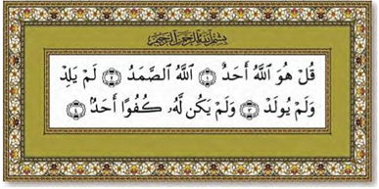
Ovo je jedna cijela sura iz Kur'ana. Ova predivna sura nam ukratko i koncizno govori o apsolutnoj istini o jednom Bogu (Allahu) i Njegovoj istinskoj prirodi. Odgovara nam jasno na odlučujuća i najvažnija pitanja koja zbunjuju milione ljudi.

Da li ste otkrili pravu i istinsku ljepotu Islama?

Iz ove predivne sure kao i iz drugih Kur'anskih tekstova možemo da zaključimo neke osobine koje ovog istinskog Allaha razlikuju od drugih koji tvrde da su bogovi:
Posebne Allahove (Božije) osobine su:
- Istinski Allah je Stvoritelj, On nije stvoren.
- Istinski Allah je samo JEDAN i nije ih više! On nema sudruga niti Sebi jednakih. On nije rodio niti je rođen.
- Ovaj jedan Allah je nevidljiv; niko Ga u ovom životu ne može vidjeti. On se ne manifestuje fizički niti se rađa u drugim oblicima.
- Ovaj jedan istinski Allah je vječan, ne umire, nepromjenjiv je, ne otjelovljuje se u bilo kom od Svojih stvorenja.
- Ovaj jedan istinski Allah nije zavistan o Svojim stvorenjima i nema potrebu za njima. On nije u potrebi za ocem ni majkom, nema suprugu niti dijete. Nema potrebe za hranom ili pićem, niti mu treba pomoć od bilo koga. A svako stvorenje koje je On stvorio ima potrebu za Njim.
- Ovaj jedan istinski Allah je jedinstven u Svojim savršenim, uzvišenim i lijepim svojstvima. On nije uporediv sa bilo kojim stvorenjem niti Mu je neko sličan ili jednak.

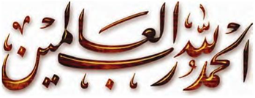

Odgovori na kritična pitanja čovječanstva

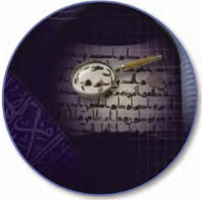

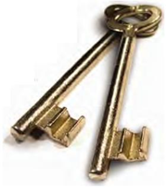
Da li ste otkrili ove tajne?

Doista, Islam vodi računa o našoj prirodi.
Obraća se našim dušama, našim duševnim i
intelektualnim potrebama i sklonostima.
Allah Koji duše, misli i srca poznaje nam je
pojasnio koji su to ključevi za postizanje
duševnog mira.

Da li ste otkrili pravu i istinsku ljepotu Islama?

Kako da postignete duševni mir, spokoj i zadovoljstvo?

Ključ 1: Upoznajte svog jedinog i istinskog Allaha.
Ključ 2: Vjerujte samo u Njega (bez sudruga).
Ključ 3: Slijedi Njegove naredbe.
Ključ 4: Vjeruj u Allahove Poslanike (uključujući i poslanika
Muhammeda).

Ključ 5: Sjećaj se Allaha.

Ključ 6: Moli Allaha za oprost.
Ključ 7: Moli i obožavaj samo Njega jedinog.
Ključ 8: Želi drugima ono što želiš i samom sebi.
Ključ 9: Budi velikodušan prema drugima i nastoji da ih učiniš
sretnim.

Ključ 10: Budi iskren i pobožan.
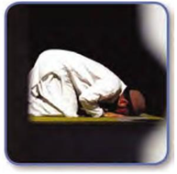
Ukratko rečeno, ovo su deset ključeva uz čiju pomoć možemo da postignemo duševni mir i zadovoljstvo, a isto tako možemo da postignemo i globalni duševni i socijalni mir, a to su sve vidovi divnog blaga koje sadrži Kur'an kao i izreke poslanika Muhammeda, salallahu alejhi ve selem.

Odgovori na kritična pitanja čovječanstva

Sažetak onoga što smo prethodno spomenuli: Islam nas uči da putem njegova dva osnovna izvora: časni Kur'an i Sunnet (život, put i praksa poslanika Muhammeda i njegovo praktično primjenjivanje Kur'ana) autentični su izvori uz koje možemo postići mir, sreću i spasenje, i to tako što ćemo jedinog istinskog Boga (Allaha) upoznati i u Njega, slobodnom voljom i iz sveg srca, vjerovati. Također, moramo vjerovati u sve Allahove poslanike (uključujuči i Poslanika Muhammeda) i prepustiti se njihovom vodstvu i njihovim učenjima.
Prema tome je kapija ka sretnijem, zadovoljnijem i vječnom životu jeste vjerovanjem, potvrđujući to izgovaranjem riječi svjedočanstva:
Svjedočim da nema istinskog Boga osim Allaha, i svjedočim da je Muhammed Njegov rob i poslanik.

Međutim, ono čemu nas također uči Islam jeste da samo vjerovanje u Allaha i Njegove poslanike nije dovoljno kako bi se postigao duševni smiraj, sreća i spasenje.
Moramo da činimo dobra i ispravna djela, da Njega JEDINOG obožavamo i da slijedimo Njegove naredbe i da se klonimo Njegovih zabrana.
Pokoravanje i predavanje Allahovoj volji je ključna Allahova poruka. Riječ „predanost“ ili „pokornost“ u arapskom jeziku označava riječ „Islam“.
Potvrditi istinsko značenje pokornosti Njemu označava mogućnost nadanja Njegovoj nagradi pripremljenoj za one koji vjeruju i čine dobra djela. Allah ističe u Kur'anu:

Da li ste otkrili pravu i istinsku ljepotu Islama?

„Onima koji budu vjerovali i dobra djela činili – džennetske bašče će prebivalište biti.“ [Kur'an 18:107]

U sličnom obliku i sama Biblija kazuje o tome:
„Jer, kao što je tijelo bez duše mrtvo, tako je i vjera bez dobrih djela mrtva.“ [Biblija, Jakovljeva poslanica, 2:26]
Ono što je zanimljivo jeste da se Jakovljeva poslanica (4:7) također poziva na suštinu islama o kojoj je prethodno diskutovano.

„Pokorite se, dakle, Bogu.“ (Jakov 4:7)

Prema tome, muslimani su pravi i istinski sljedbenici Isaa a i drugih poslanika. Musliman je osoba koja se prepustila volji Savršenog i Uzvišenog Allaha, i koja slijedi Njegove naredbe.
Muslimani vjeruju u Allaha (jedinog istinskog Boga) i čine dobra djela. Oni su pokorni i slijede naredbe kojima su Isa i ostali Allahovi poslanici podučavali. Primjeri za to su vjerovanje u jednog istinskog Allaha, obavljanje namaza, pokornost, poslušnost, post, izdvajanje sadake iz imetka i činjenje dobročinstva, izgovaranje riječi „Ako Bog da“ (arapski: in ša Allah), korišćenje selama koji su koristili Isa i ostali prethodni poslanici „Neka je mir sa vama!“ (Esselamu alejkum), itd.

Da li ste otkrili pravu i istinsku ljepotu Islama?

Ovako su činili svi poslanici (Isa, Musa i Muhammed i raniji poslanici, neka je na sve njih Allahov mir). Ovo su samo neki od primjera i dokaza koji jasno dokazuju na istinitost, jednakost i univerzalnost te uzvišene i divne vjere, kao i da je religija svih Allahovih Poslanika bila Islam.
U praktičnom smislu, osoba koja želi da postane musliman ili muslimanka mora da posvjedoči šest osnovnih načela vjerovanja i da ih prihvati.

Šest temelja vjerovanja

1. Vjerovanje u Allaha (jedinog istinskog Boga) ‒ i Njegovo postojanje, vjerovanje u Njegovu Jednoću (Tevhid - monoteizam), vjerovanje u Njegovu vlast, vjerovanje u Njegova imena i savršena svojstva, kao i da je On jedini Koji ima pravo da bude obožavan.
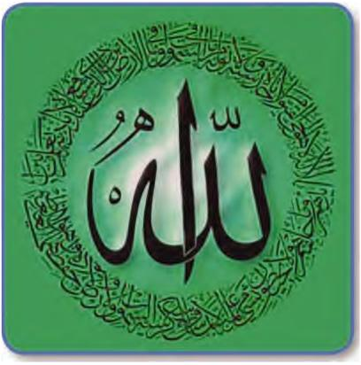

Ime „Allah“ ispisano na arapskom jeziku

Da li ste otkrili pravu i istinsku ljepotu Islama?

2. Vjerovanje u Allahove meleke, koje je Allah stvorio kako bi Ga slavili, kako bi Ga obožavali, bili pokorni i izvršavali Njegove naredbe.

3. Vjerovanje u objavljene knjige, uključujući originalne Allahove objave koje je On objavio Musau i Isau (u originalnom i neizmijenjenom obliku kazivanja i spisa, a ne ljudske spise i priče različitih autora poput onih u današnjoj Bibliji). Slavni Kur'an je posljednja, jasna i vjerodostojna Allahova riječ koja je objavljena poslaniku Muhammedu i koju Allah čuva od bilo kakvih izmjena.

4. Vjerovanje u Allahove poslanike i vjerovjesnike uključujući Nuha, Ibrahima, Musaa, Jahjaa, Isaa i Muhammeda (neka je na svih njih Allahov mir). Musliman ne može biti pravi vjernik ako on ili ona ne vjeruje u Musaa i Isaa (tj. da osoba vjeruje u njihovo poslanstvo), koji su poslati od jedinog istinskog Boga (Allaha), Stvoritelja.

5. Vjerovanje u Sudnji dan, Dan ponovnog oživljenja i suđenja. Tog Dana će svakom čovjeku Allah presuditi o njegovom vjerovanju, djelima i postupcima. Nakon što padne presuda i odluka znaće se kome će biti određen vječan život u sreći (u Džennetu) a kome vječan život u nesreći (u Džehennemu).

6. Vjerovanje u sudbinu i u odredbu, koju je Allah odredio Svojim apsolutnim i savršenim znanjem. To sve vodi do toga da vjernici vjeruju u Allaha i da se u Njega pouzdaju. Oni su zadovoljni i pouzdani, vjerujući da im je sve Allah odredio, bilo to dobro ili loše.

Da li ste otkrili pravu i istinsku ljepotu Islama?

Oni koji vjeruju u Allahovu odredbu ne gube nadu, niti su potišteni, i nisu bez nade kada ih zadese krize ili poteškoće. Oni se okreću ka Allahu moleći Ga za pomoć, podršku i oprost.

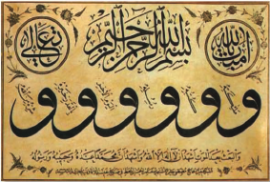

Šest načela vjerovanja u Islamu ispisani na arapskoj kaligrafiji

Ovo predivno vjerovanje u Allaha i Njegovu odredbu vodi do toga da muslimani osjećaju duševni mir i zadovoljstvo uprkos svim agresijama, pritiscima i nepravdama, diskriminacijama i poniženjima koja ih zadese.

Ovo su u kratkim crtama načela Islama u koje svi vjernici moraju da vjeruju.

Da li ste otkrili pravu i istinsku ljepotu Islama?

Pet „načela“ Islama

Kao dodatak člancima o vjerovanju (teoretski aspekt), Islam nas uči tome da ta načela sprovedemo u praksi. Svaki musliman mora da praktikuje pet osnovnih obaveza (načela) Islama kao i da uopćeno čini dobra djela.
Kratko i jasno ovo su tih pet osnovnih „načela“ prakse u islamu.

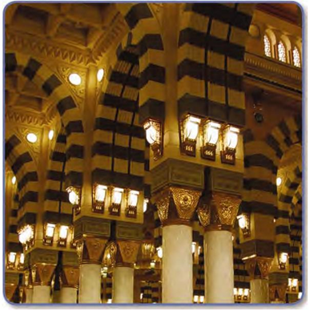

Da li ste otkrili pravu i istinsku ljepotu Islama?

1. Svjedočanstvo (Šehadet)
To je svjedočenje koje mora da se izgovori kada neko želi da primi Islam. On reflektuje ljepotu i jednostavnost Islama.

Svjedočim da nema istinskog boga osim Allaha (jednog Boga), i svjedočim da je Muhammed njegov rob i poslanik.

Na Arapskom to zvuči ovako:
„Ešhedu en la ilahe illellah ve ešhedu enne muhammeden abduhu ve resuluhu.“

2. Molitva (Namaz)
Izvršavanje svakodnevnih, obaveznih pet molitvi - namaza (obuhvaća kijam, ruk'u, padanje na sedždu, citiranje djelova iz Kur'ana, veličanje Allaha, sjećanje na Allaha i dove Njemu za blagoslov, Njegov oprost i Dzennet).
Ljepota i snaga molitve - namaza se ogleda tako što nam nudi duhovno razvijanje, mir i zadovoljstvo naših duša, misli i srca.

Da li ste otkrili pravu i istinsku ljepotu Islama?

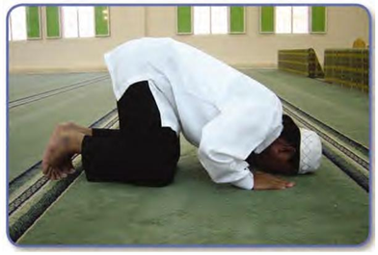

Šta se još može reći o ljepoti ovakve molitve - namaza jeste činjenica da su se Allahovi poslanici i vjerovjesnici poput Adema, Nuha (Noje), Ibrahima (Avrama), Musa (Mojsija), Isaa (Isusa) i Muhammeda molili jedinom i istinskom Bogu (Allahu) i pred Njim su padali ničice tj. na sedždi. To znači da i muslimani slijede put tih Poslanika i Vjerovjesnika, neka je nad njima svima mir.
Isto tako postoje drugi lijepi koncepti koji se jasno bude u namazu - molitvi, a koji se kroz namaz uče i navikavaju, kao što su ljubav i pokornost Allahu, blagost, predanost, predavanje Njegovoj volji, priznavanje Njegove jedinstvenosti, dova - molba, jednakost, iskrenost, strpljivost, poniznost i skromnost.

Da li ste otkrili pravu i istinsku ljepotu Islama?

Doista su istinski ponizni „zikr“ (spominjanje Allaha), „du'a“ (molba), „istigfar“ (molba za oprost) i „salat-namaz“ (molitva) Allahu samome - divni i krasni ključevi ka duševnom miru, smirenosti i svakom blagoslovu.
„One koji vjeruju i čija se srca, kad se Allah pomene, smiruju – a srca se, doista, kad se Allah pomene, smiruju.“ [Kur'an 13:28]

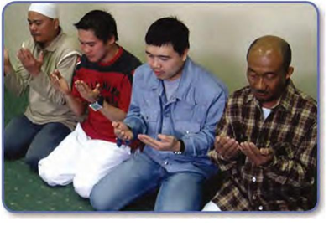

Da li ste otkrili pravu i istinsku ljepotu Islama?

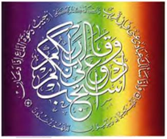

„Gospodar vaš je rekao: „Pozovite Me i zamolite, Ja ću vam se odazvati.“ [Kur'an 40:60]

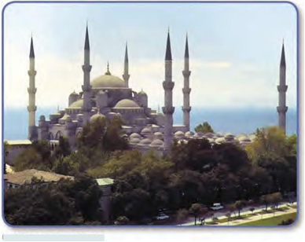
Dzamija Sulejman u Istanbulu, Turska

Da li ste otkrili pravu i istinsku ljepotu Islama?


3.Zekat:
Zekat je obaveza da na tačno određen iznos imetka odvojimo milostinju – sadaku i da je podarimo siromašnima i bespomoćnima ili onima koji zaslužuju tu vrstu sadake. Davanjem zekata se čistimo od pohlepe. Isto tako, zekat čisti naš imetak, uči nas da vodimo brigu o siromašnima i daje nam priliku da učestvujemo u izgradnji jačih mostova u međusobnoj ljubavi i poštovanju između bogatih i siromašnih. A u stvarnosti se zekatom ojačava podrška, pomoć, bratstvo, saradnja i uopćena solidarnost društva kao cjeline.

4. Post:
Post predstavlja uzdržavanje od jela i pića, kao i polnog odnosa između supružnika u mjesecu Ramazanu u tačno određenom vremenskom periodu. (od zore pa do zalaska Sunca).

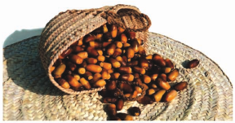

Da li ste otkrili pravu i istinsku ljepotu Islama?

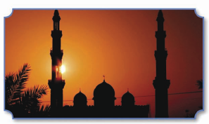

Nekoliko prelijepih prednosti i pouka posta su:

- Duhovne prednosti:
Podstiče bogobojaznost i iskrenost. Mjesec posta „Ramazan“ je veličanstvena prilika da se postigne Allahov blagoslov i oprost, kao i da se osoba sačuva od patnje u Džehennemu (Paklu) i da zasluži vječno uživanje u Džennetu (Raju).
- Moralne i emocionalne prednosti:
U „školi Ramazana“ (posta) učimo i spoznajemo pravi osjećaj gladi i žeđi sa kojima se suočavaju milioni ljudi u različitim djelovima svijeta. Podstiče nas da udjeljujemo sadaku, da se saosjećamo, a isto tako i da budemo skromni, darežljivi i blagi.
- Odgojne prednosti:
Post nas uči mnogim odgojnim lekcijama. Tako na primjer možemo da naučimo da je moguće ostavljanje loših navika ili mijenjanje istih, poput navike pretjerivanja u hrani i piću.
Da li ste otkrili pravu i istinsku ljepotu Islama?

Isto nas tako disciplinuje i uči da u našem ponašanju budemo strpljivi i da držimo samokontrolu. Uz sve to nas podsjeća da su Allahovi poslanici Musa (Mojsije), Isaa (Isus) i Muhammed, neka je nad njima svima mir, imali običaj da poste i to im je bilo od Allaha (Boga) naređeno.
- Zdravstvene prednosti:
Tokom procesa posta tijelo se čisti od otrovnih materija i prekomjernih masnoća. Ljekari i stručnjaci preporučuju ovaj vid posta i nazivaju ga „sagorevačem loših naslaga“ a isto i „ljekovitom terapijom“. Post je medicinski dokazano dobar lijek protiv različitih oblika bolesti.

5. Hadždž
Hadždž predstavlja hodočašće u Mekki koje svaki musliman jednom u svome životu mora da obavi, uz preduvjet da je fizički, duševno i finansijski za to u stanju. Ljepote, lekcije i prednosti koje Hadždž nosi sa sobom su višestruke.
Milioni vjernika (koji su različitih boja kože, rase i koji dolaze iz različitih djelova svijeta) odazivaju se pozivu poslanika Ibrahima, alejhi selam.
Tokom Hadždža možete da vidite divne principe i koncepte: Allahovu jedinstvenost, poslušnost i pokornost Allahovoj volji, bratstvo i sestrinstvo u Islamu. Držanje zajednice, strpljivost, požrtvovanost, jednakost, namaz, izdvajanje iz imetka, post i druge prednosti. Ovo hodočašće se izdvaja jer je najveće vjersko okupljanje i jedinstveni skup ljudi u ovakvom obliku u ljudskoj historiji.

Da li ste otkrili pravu i istinsku ljepotu Islama?

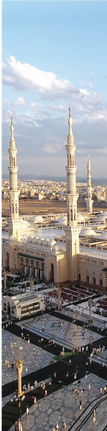
Na tako masovnom okupljanju ljudi različitih rasa i boja koji, pritom, svi ibadet čine jednom Bogu (Allahu) i slijede samo jednu uputu, ljudi poput američkog borca za ljudska prava Malkolm X-a i drugih su shvatili lekciju i ljepotu istinske vjere Islama, islamskog bratstva i jednakosti – i to baš onda kada su otišli u Meku da obave hodočašće (Hadždž).

„Moje hodočašće u Meki je proširilo moje opsege shvatanja. Bio sam blagoslovljen novim načinom sagledavanja. Tokom dvonedeljnog boravka u Svetoj zemlji vidio sam ono što za 39 godina svog života u SAD nisam vidio. Vidio sam sve rase, boje koža – od plavookih i plavokosih, do tamnoputih Afrikanaca – svi u istinskom bratskom ophođenju...U jedinstvu! Postali su jedno, u životu i molitvi!“
Malkolm X

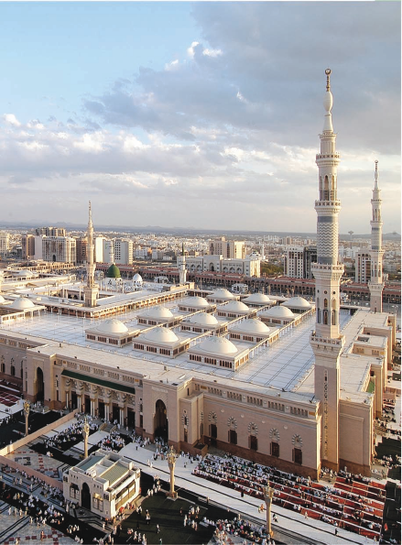

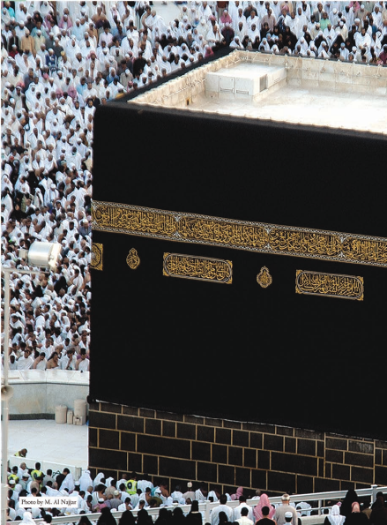
Fotografija: M. Al. Nadžar
Uvodno poglavlje Časnog Kur'ana u arapskoj kaligrafiji
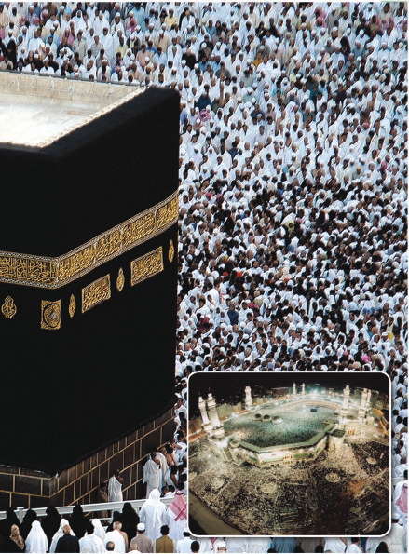
Ljepota i čistoća Časnog Kur'ana

Treći dio

Ljepota i čistoća Časnog Kur'ana

Časni Kur'an predstavlja zakon - ustav koji je objavljen od uzvišenog Allaha kako bi ljudske živote uredio i vodio. On otkriva pravu istinu i vodi čovječanstvo ka toj istini. Sadrži kazivanja i informacije o čovječanstvu kao i o njihovoj sudbini.
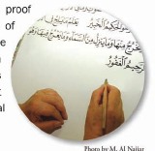
On odgaja ljude i podiže ih na najveće duhovne, moralne, intelektualne i socijalne nivoe, uz uvjet da se ljudi potrude da ga razumiju i da njegova učenja primijene u svom životu.
Poglavlje Časnog Kur'ana u arapskoj kaligrafiji

Kur'an je vječno čudo koje je objavljeno posljednjem poslaniku Muhammedu kao dokaz njegovom poslanstvu. On je jedinstvenog i neponovljivog kvaliteta. Iako je objavljen još prije 14 vjekova i dan danas je čitav i nepromijenjen u svom originalnom obliku i sadržaju na jasnom arapskom jeziku.

Da li ste otkrili pravu i istinsku ljepotu Islama?

Sa željom da sa vama podijelim nekoliko prelijepih ajeta (odlomaka) iz beskrajnih okeana Allahovih Riječi i Mudrosti iz Kur'ana, bilo mi je teško da odaberem koje ajete trebam da predstavim, a koje da izostavim zbog ograničenog prostora ove knjige.
Tako, kako biste otkrili više o ovom prelijepom i čistom blagu Riječi jednog istinitog Allaha, pozivam vas da lično pročitate Kur'an. Pokušajte da nabavite autentičnu štampanu kopiju Časnog Kur'ana ili nabavite elektronsku kopiju sa pouzdanih islamskih internet sajtova.
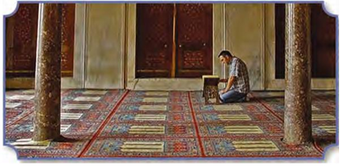

Ljepota i čistoća Časnog Kur'ana

Prelijepi kur'anski ajeti

Svi Kur'anski ajeti su Allahove riječi. Tako dopustite da pročitamo nekoliko prelijepih tekstova tog časnog Kur'ana i da u njima uživamo, a koji pokazuju islamsko viđenje nekih ključnih pitanja.

Oprost i spasenje
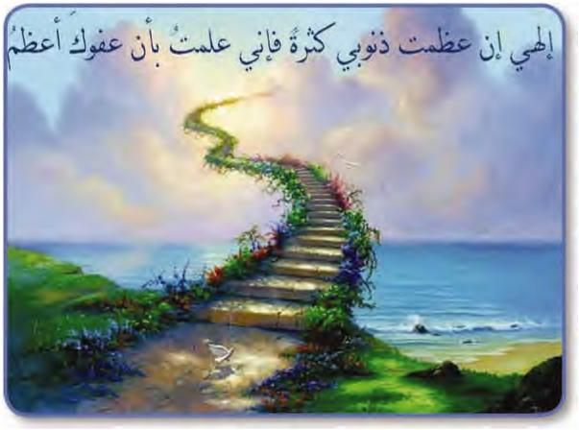

„Reci: „O robovi moji koji ste se prema sebi ogriješili, ne gubite nadu u Allahovu milost! Allah će, sigurno, sve grijehe oprostiti. On, doista, mnogo prašta i On je milostiv.“ [Kur'an 39:53]

Da li ste otkrili pravu i istinsku ljepotu Islama?

Kada se duša pokaje i vrati se Allahu, On se okrene svom robu s uslišenjem i prihvatanjem pokajanja.

„Allah zaista voli one koji se često kaju i voli one koji se mnogo čiste.“ [Kur'an 2:222]

Svakako, Allah prašta sve grijehe ukoliko smo iskreni i ukoliko Mu se vratimo sa kajanjem. Prirodno je da je Allah u islamu osnova mira, samilosti i oprosta, a ne izvor mržnje, proljevanja krvi i terorizma.
Pa, kako bi se spasili i kako bi postigli vječni život u islamu to možete jednostavno da uradite time što ćete da se vratite Allahu, vjerujući samo u Njega i čineći dobra djela. Nije potrebno za spasenje da se neka nedužna osoba na krstu razapne i ubije zbog grijeha drugih ljudi.
Islam također naređuje svojim sljedbenicima da drugima praštaju.
Ovo je ukratko prikaz prelijepog koncepta spasenja i oprosta u islamu. Doista je Islam vjera samilosti i oprosta.


Ljepota i čistoća Časnog Kur'ana

Pravda

„O vjernici, dužnosti prema Allahu izvršavajte, i pravedno svjedočite! Neka vas mržnja koju prema nekim ljudima nosite nikako ne navede da nepravedni budete! Pravedni budite, to je najbliže čestitosti, i bojte se Allaha, jer Allah dobro zna ono što činite.“ [Kur'an 5:8]

Islam nas uči da budemo pravedni prema svim ljudima, bez obzira da li su nam to prijatelji ili neprijatelji i to nam naređuje u svim vremenima i stanjima, bez obzira da li je mir ili rat.

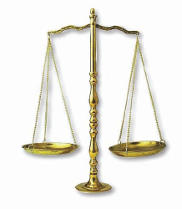

Da li ste otkrili pravu i istinsku ljepotu Islama?

Islam podučava svoje sljedbenike bezuvjetnoj pravednosti i moralu, daleko od političkih intonacija, individualnih prohtjeva, daleko od utjecaja socijalnih i kuluturnih okolnosti ili povremenog relativizma.

„Allah vam zapovijeda da odgovorne službe onima koji su ih dostojni povjeravate i kada ljudima sudite da pravično sudite.“ [Kur'an 4:58]

Kao praktični primjer njegove ljepote, njegovih vječnih vrijednosti, samilosti i pravde islam nam naređuje da sačuvamo (kod islamskih učenjaka takozvanih) „Pet osnovnih univerzalnih vrijednosti“.

Islam upućuje muslimane da čuvaju te vrijednosti kako kod sebe, tako i kod drugih ljudi. Tako da glavni cilj islamskog zakona (šerijata) jeste da sačuva „pet osnovnih univerzalnih vrijednosti“:

1. Vjera.
2. Duša.
3. Razum.
4. Čast (dostojanstvo).
5. Imetak.

Na prelijep način, Časni Kur'an naglašava da ko god ubije nedužnu osobu „kao da je sve ljude poubijao; a ako neko bude uzrok da se nečiji život sačuva, - kao da je svim ljudima život sačuvao.“ [Kur'an 5:32]

Ljepota i čistoća Časnog Kur'ana

Što se tiče zaštite drugih ljudi i poštovanje prava na svačije vjerovanje, Kur'an to jasno naznačava:

„U vjeru nije dozvoljeno silom nagoniti.“ [Kur'an 2:256]

Iz ovog se jasno vidi da islam poštuje čovjeka i da ne prisiljava bilo koga da svoje vjerovanje promijeni na silu.
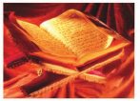
Ovo je istina, ljepota, pravda i tolerancija islama u pogledu kako da se ophodimo prema nemuslimanima.
Iz ovog zaključujemo da moramo da budemo iskreni, objektivni i pravedni kada sudimo o drugima. Dopustite da se podsjetimo šta nam uzvišeni Allah poručuje u Kur'anu:
„Neka vas mržnja koju prema nekim ljudima nosite nikako ne navede da nepravedni budete! Pravedni budite, to je najbliže čestitosti, i bojte se Allaha, jer Allah dobro zna ono što činite.“ [Kur'an 5:8]

Gledajući sve ove današnje nepravedne autore, historičare, političke i medijske ličnosti koji nepravedno optužuju islam i sve muslimane za terorizam, kao i oni koji tvrde da se islam proširio vatrom i mačem, kao i one bolesne i zlonamjerne ljude koji jedinog istinskog Boga Allaha i Njegovog posljednjeg poslanika Muhammeda na najružniji način predstavljaju u karikaturama, pitam se:

Da li ste otkrili pravu i istinsku ljepotu Islama?

- Je li to ono što se podrazumijeva pod slobodom, slobodom govora – zar tu ne postoje dvostruki standardi koji se koriste u slučaju islama i muslimana? (Zašto se, na primjer, termini „hrišćanski teroristi“ ili „jevrejski teroristi“ nikada ne mogu čuti, iako ne postoji manjak gnusni zločina počinjenih od strane ljudi pripadnika tih vjera?)

- Da li bilo ko ima slobodu da vrijeđa, kleveta i prezire druge i njihova vjerovanja, ili ih optužuje za terorizam?

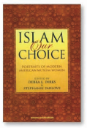
- Da li je to uobičajen način na koji mlađa generacija u školama, univerzitetima i društvo uopćeno uči o civilizacijama, kulturi, demokratiji i slobodi?

- Da li je to uistinu bio razlog koji je hiljade pametnih, objektivnih, iskrenih i odlučnih muškaraca i žena na čitavom svijetu doveo do toga da oni danas prime islam nakon što su ga spoznali?

(Mnoge knjige, artikli i internet stranice diskutuju o tome zašto su ta braća i sestre primili islam. Između ostalih djela bih na primjer preporučio knjigu: „Islam, naš izbor: portreti modernih američkih muslimanki“ koja je dostupna na internetu).

Ljepota i čistoća Časnog Kur'ana

Pored svega toga je, prema američkim i Zapadnim izvještajima, islam najbrže rastuća religija na svijetu.
Dakle, zašto Islam?

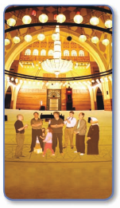

Otkrivanje ljepote Islama i njegove veličanstvene kulture

Da li ste otkrili pravu i istinsku ljepotu Islama?

Jednakost u Islamu

„O ljudi, Mi vas od jednog čovjeka i jedne žene stvaramo i na narode i plemena vas dijelimo da biste se upoznali. Najugledniji kod Allaha je onaj koji Ga se najviše boji, Allah, uistinu, sve zna i nije Mu skriveno ništa.“ [Kur'an 49:13]

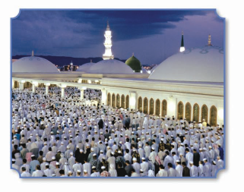

Ljepota i čistoća Časnog Kur'ana

Prelijepi koncept jednakosti u Islamu potvrđuje i ono što je poslanik Muhammed, salallahu alejhi ve selem, rekao na svom oprosnom hadždžu:

„O ljudi, vaš Gospodar je jedan, i svi ste vi potomci jednog oca (Adema). Arap nema prednost nad nearapom, isto kao što nearap nema prednost nad Arapom, niti je bjelac bolji od crnca, niti je crnac bolji od bjelca, osim po bogobojaznosti.“
[Hadis, bilježi Ahmed u svome djelu „Musned“]

Islam nas uči da ne mrzimo i ne diskriminišemo druge zbog njihove rase, boje kože ili očiju, ili nacionalnosti.

Islam je praktičan lijek protiv rasnih konflikata i diskriminacije o čemu cio svijet svjedoči.

Da li ste otkrili pravu i istinsku ljepotu Islama?

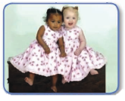
U Islamu su crnci i bjelci jednostavno braća i sestre, iste ljudske rase. Oni su potomci jednog istog oca poslanika Adema, alejhi selam, koji je stvoren od zemlje. Zato se mi koji smo došli iz zemlje vraćamo u zemlju i u konačnoj formi postajemo prašina.
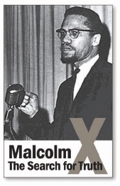
Dakle, zašto pojedini ljudi postupaju arogantno na osnovu njihove rase, boje kože ili nacionalnosti?

Ovo je jako bitna lekcija koju možemo da naučimo iz prethodno navedenih ajeta iz Kur'ana, kao i iz besjede sa oproštajnog hadždža poslanika. I upravo je to lekcija i pouka koju je Malkolm X naučio onda kada je otišao u Mekku, kako bi obavio hodočašće (Hadždž).

Ljepota i čistoća Časnog Kur'ana

Univerzalnost i jedinstvenost poruke Islama

„Recite: „Mi vjerujemo u Allaha i u ono što se objavljuje nama, i u ono što je objavljeno Ibrahimu, i Ismailu, i Ishaku, i Jakubu, i unucima, i u ono što je dato Musau i Isau, i u ono što je dato vjerovjesnicima od Gospodara njihova; mi ne pravimo nikakave razlike među njima, i mi se samo Njemu pokoravamo.“ [Kur'an 2:136]

Muslimani vole i vjeruju (vjeruju u njihovo poslanstvo) u sve Allahove poslanike uključujući Adema, Nuha, Ibrahima, Ismaila, Ishaka, Ja’kuba, Musaa, Isaa i Muhammeda, neka je mir nad svima njima.

Poslanik Muhammed, salallahu alejhi ve selem, je rekao:

„Ja sam najbliži sinu Merjeminom, kako na ovom svijetu tako i na budućem. Poslanici su braća na osnovu Allahove objave. Njihove majke su različite, a njihovo vjerovanje je jedno. I između mene i njega (Isaa) nema poslanika.“

Da li ste otkrili pravu i istinsku ljepotu Islama?

Koja je univerzalna i jedina istinska vjera svih Allahovih Poslanika?

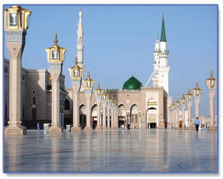

Da li ste otkrili pravu i istinsku ljepotu Islama?

Ostali prelijepi ajeti koji podstiču na razmišljanje

Ljepota, slatkoća i čistoća Časnog Kur'ana su beskrajne; zato bih jednostavno želio da citiram nekoliko Kur'anskih ajeta, a da ih dodatno ne komentiram ili pojašnjavam. Bilo bi mi drago kad biste o njima razmislili. Pokušajte da otkrijete više od dragulja Posljednje Allahove objave, Kur‘ana.

Allah i Njegov Poslanik

„On je poslao Poslanika Svoga s uputom i vjerom istinitom da bi je uzdigao iznad svih vjera...“ [Kur'an 48:28]
„Muhammed nije roditelj nijednom od vaših ljudi, nego je Allahov poslanik i posljednji vjerovjesnik - a Allah sve dobro zna.“ [Kur'an 33:40]
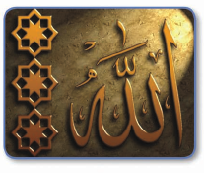

Da li ste otkrili pravu i istinsku ljepotu Islama?

Duševni mir i Džennet

„On uliva smirenost u srca vjernika da bi još više učvrstili vjerovanje koje već imaju – a vojske nebesa i Zemlje su Allahove; Allah sve zna i mudar je – da bi vjernike i vjernice uveo u džennetske bašče kroz koje će rijeke teći, u kojima će vječno boraviti, i da bi prešao preko rđavih postupaka njihovih – a to je u Allaha veliki uspjeh.“ [Kur'an 48:4-5]

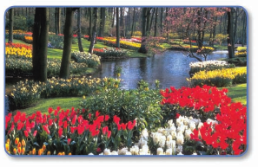

„A ti, o dušo smirena, vrati se Gospodaru svome zadovoljna, a i On tobom zadovoljan, pa uđi među robove Moje, i uđi u džennet Moj!“ [Kur'an 89:27-30]

Ljepota i čistoća Časnog Kur'ana

Muškarci i žene

„Muslimanima i muslimankama, i vjernicima i vjernicama, i poslušnim muškarcima i poslušnim ženama, i iskrenim muškarcima i iskrenim ženama, i strpljivim muškarcima i strpljivim ženama, i poniznim muškarcima i poniznim ženama, i muškarcima koji dijele zekat i ženama koje dijele zekat, i muškarcima koji poste i ženama koje poste, i muškarcima koji o svojim stidnim mjestima vode brigu i ženama koje o svojim stidnim mjestima vode brigu, i muškarcima koji često spominju Allaha i ženama koje često spominju Allaha, – Allah je, doista, za sve njih oprost i veliku nagradu pripremio.“ [Kur'an 33:35]

„A onaj ko čini dobro, bio muškarac ili žena, a vjernik je, - ući će u džennet i neće mu se učiniti ni koliko trun jedan nepravda.“ [Kur'an 4:124]


Da li ste otkrili pravu i istinsku ljepotu Islama?

Brilijantno učenje

„I nastojte da zaslužite oprost Gospodara svoga i džennet prostran kao nebesa i Zemlja, pripremljen za one koji se Allaha boje, za one koji, i kad su u obilju i kad su u oskudici, udjeljuju, koji srdžbu savlađuju i ljudima praštaju - a Allah voli one koji dobra djela čine: i za one koji se, kada grijeh počine ili kad se prema sebi ogriješe, Allaha sjete i oprost za grijehe svoje zamole - a ko će oprostiti grijehe ako ne Allah? - i koji svjesno u grijehu ne ustraju. Njih čeka nagrada - oprost Gospodara njihova i džennetske bašče kroz koje će rijeke teći, u kojima će vječno ostati, a divne li nagrade za one koji budu tako postupili!“ [Kur'an 3:133-136]

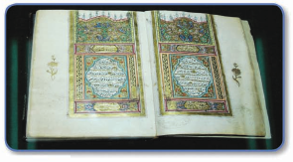

Ljepota i čistoća Časnog Kur'ana

Naredbe i zabrane

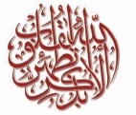
„Jedino se Allahu klanjajte i roditeljima, i bližnjima, i siročadi, i siromasima dobročinstvo činite, a ljudima lijepe riječi govorite.“ [Kur'an 2:83]

Spomen i smiraj

„One koji vjeruju i čija se srca, kad se Allah pomene, smiruju – a srca se doista, kad se Allah pomene, smiruju.“ [Kur'an 13:28]
„A srca se doista, kad se Allah pomene, smiruju“ napisano u arapskoj kaligrafiji.

U zaključku ove sure, vjerujte mi da su istine, ljepote i čuda časnog Kur'ana izvor nepresušni. Sve što ga više čitamo, sve više iz njega otkrivamo, i svaki put osjećamo kao da ga prvi put čitamo.
Pored svega navedenog u Kur'anu postoje mnoga druga polja interesovanja kao što je lingvističko, ili pak njegova poetska ljepota, kao i naučne činjenice i čuda koja su spomenuta u Kur'anu, a koja u ovoj svojoj knjizi nisam uspjeo da svrstam.

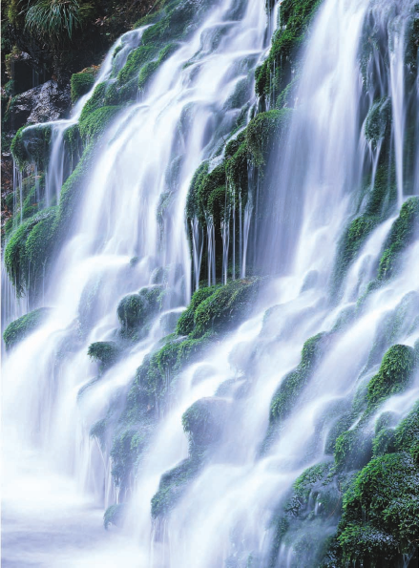
Da li ste otkrili pravu i istinsku ljepotu Islama?

ČETVRTI DIO

Prelijepi doprinos

VJERA ADEMA I HAVE

Linda Barto (SAD)

Jedna od ljepote Islama je otkriće da Allah čovječanstvo nije stvorio kao duhovna bića, a potom nas napustio da sami zaključimo vrijednost i svrhu naše duhovne prirode. On nas je obdario kritičkim umovima koji teže istini. Svaku osobu je snadbio čašicom smjernica koja se nikada ne prazni dok god on ili ona piju iz nje. Kroz prizmu Allahovog savršenstva, njegovo svjetlo rasprostire dugu milosti, savršenstva i pravde; i naše duše se ukrašavaju savršenom vjerom koju je Allah za nas stvorio.

Allah je svijet i sve u njemu stvorio zarad koristi čovječanstva, tako da jednostavno ima smisla da Njegovo stvaranje obuhvaća i istinsku i savršenu vjeru. Koja je bila vjera koju je Allah odredio Ademu i Havi?

Prema Kur’anu, izabrana vjera za sve nas bila je oduvjek predavanje i pokornost Allahu i njegovim zapovjestima, i ona se na arapskom zove Islam.

Da li ste otkrili pravu i istinsku ljepotu Islama?

Kur‘an Islam opisuje kao Ibrahimovu (Avramovu) vjeru, a Ibrahim je nazvan Allahovim prijateljem; jednostavno zato jer je svoju volju predao Allahu.

Iz perspektive islama, svaka osoba se rađa čiste vjere i u pokornosti Allahu, ali se on ili ona posjedovanjem slobode izbora prevare i skrenu sa puta pravednosti života za koji su on ili ona stvoreni.

U jednom trenutku života, svaka osoba mora da donese ličnu odluku da li će ostati na putu predanosti Allahu ili da se prepuste korumpiranom stilu života ego-centrizma, materijalizma, i ohole nezahvalnosti. Naravno, mnogi ljudi se navode na stranputice od istinitog i dobrog puta od strane nevjerujućih roditelja ili zlostavljačkih ili tragičnih okolnosti i praznine duhovnog odgoja. Iz islamske perspektive Allah je Onaj koji sudi prema svačijem individualnom shvaćanju i urođenim težnjama; možemo biti sigurni da će Njegove odluke na Sudnjem Danu biti poštene. Kada osoba preda njegovo ili njeno sopstveno biće Allahu, svaki aspekt bića osobe – um, tijelo i duša moraju da budu posvećeni Allahu. Od ključne su važnosti za dušu kroz molitvu smirenost u ibadetu, ali je također bitno izložiti um cjelovitom znanju i uključiti tijelo zdravim načinom života.
Da li ste otkrili pravu i istinsku ljepotu Islama?

Islam nudi priliku za otkrivanje vašeg potpunog bića kakvim smo i stvoreni. Prihvatanjem islama, vi postajete prava ličnost pošto iza sebe ostavljate sav mukotrpan i težak prtljag i putujete putem na kome su vaše stope bile kada ste zakročili u ovaj svijet.

Dinamičke istine islama mogu uvećati i pojasniti istine svih religija pomagajući vjernicima da raspoznaju i odbace laž. Zagrljaj islama je univerzalan.

*Linda Barto je američki pisac, pjesnik, i umjetnik.

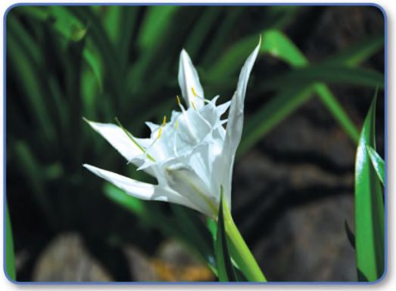

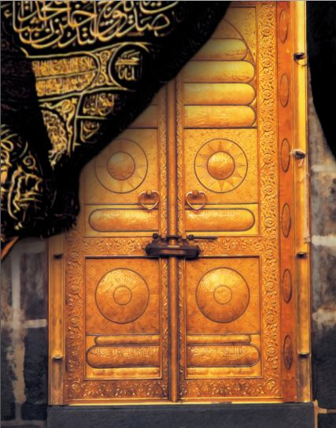

Istina o posljednjem Poslaniku

PETI DIO

Istina o posljednjem Poslaniku

Muhammed, salallahu alejhi ve selem, sin Abdullaha, bio je rođen u Meki oko 570. god. n.e. U svom narodu je bio poznat po nadimku Al- Emin (Povjerljivi) i EsSidik (Istinoljubivi).

Kada je Muhammed dostigao četrdesetu godinu, melek Džibril mu se ukazao sa otkrovenjem. Prva naredba Muhammedu bila je da treba da uputi svoju najbližu porodicu u islam, uključujući i svoju suprugu Hatidžu, a naposletku mu je stigla i objava da treba da počne da dostavlja poruku čitavom čovječanstvu. U sljedećim godinama njegovog života, prenosio je Allahovu (Božiju) poruku drugima, postao je savršeni primjer i perfektan uzor čovječanstvu. Godine 632., Poslanik Muhammed je otišao sa ovog svijeta u svojoj šezdeset trećoj godini.
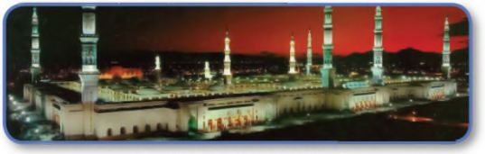

Poslanikova džamija u Medini

Da li ste otkrili pravu i istinsku ljepotu Islama?

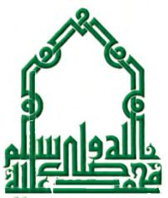

Poslanik Muhammed, salallahu alejhi ve selem, naziva se „Pečatom Poslanika". On je bio posljednji Poslanik i bio je poslat da potvrdi svu istinu koja je objavljena prije njega, uključujući i originalno i autentično Isaov, alejhi selam, Indžil.

Časni Kur'an tako i svjedoči da je „Muhammed Allahov poslanik i posljednji vjerovjesnik..“ (33:40)

Potvrđujući vezu između njega i Isaa, Poslanik Muhammed je rekao: „Ako vjerujući hrišćanin povjeruje u moje učenje, imaće dvostruku nagradu.“

Ove Poslanikove izreke nam također ukazuju na to kako je Muhammed uvažavao i poštovao Isaa (neka su Allahovi blagoslovi i spas nad njima). Ovo su predviđanja koje je i Isa spomenuo, a bilježi se u Bibliji.

Istina o posljednjem Poslaniku

LIČNOST POSLANIKA MUHAMMEDA

Muhammed je od svog djetinjstva, kroz svoju mladost, pa kroz period svog poslanstva pa sve do svoje smrti, od iskrenih ljudi bio viđen, kroz historiju, kao posebna i velika ličnost u svom jedinstvenom karakteru i moralnim principima. Bio je milostiv, iskren, ljubazan, i skrušen. Svaki detalj njegovog privatnog i javnog života bio je precizno i vjerodostojno prenošen i dokumentovan do današnjeg dana.

Bio je Allahov Poslanik, glasnik, vjeroučitelj, reformator socijalnog sistema, moralni vođa, lider, državnik, i vjerni prijatelj, predivni pratilac, posvećeni muž, brižni otac.

U vezi s ovim, Ramakrišna Rao, indijski profesor filozofije, ga u svojoj knjizi: „Muhammed: poslanik islama“ naziva „savršenim uzorom za ljudski život“. Profesor Rao pojašnjava:

Muhammedov karakter - veoma je teško prodrijeti u cjelokupnu njegovu istinu. Jedino letimični pogled ka njemu se može uhvatiti. Kakvo dramatično preplitanje živopisnih scena! Imamo Muhammeda poslanika. Imamo Muhammeda ratnika; Muhammed trgovac; Muhammed državnik; Muhammed govornik; Muhammed reformator; Muhammed zaklon slabima; Muhammed zaštitnik robova; Muhammed emancipator žena; Muhammed sudija. Sve u svemu, ova veličanstvena kombinacija dostignuća, u svim segmentima ljudskog djelovanja, od njega pravi heroja.
Da li ste otkrili pravu i istinsku ljepotu Islama?

Historijski, tokom jednog kratkog vremenskog perioda od oko dvadeset i tri godine njegovog poslanstva, on je promijenio čitavi arapski poluotok...
- Od paganizma i idolatrije do pokornosti jedinom istinskom Bogu...
- Od plemenskih svađa i ratova do solidarnosti i jedinstva...
- Od opijenosti i razvrata u društvu do trezvenosti i pobožnosti...
- Od bezakonja i anarhije do disciplinovanog života...
- Od potpunog moralnog bankrota to najviših standarda izvrsnog morala.

Ljudska historija nikada nije poznavala tako kompletnu transformaciju društva ili mjesta, prije njega ili nakon njega – i zamislite... sva ova nevjerovatna čuda u samo nešto više od dvije decenije.
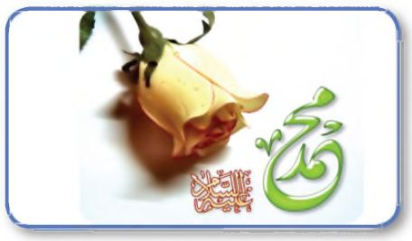

Istina o posljednjem Poslaniku

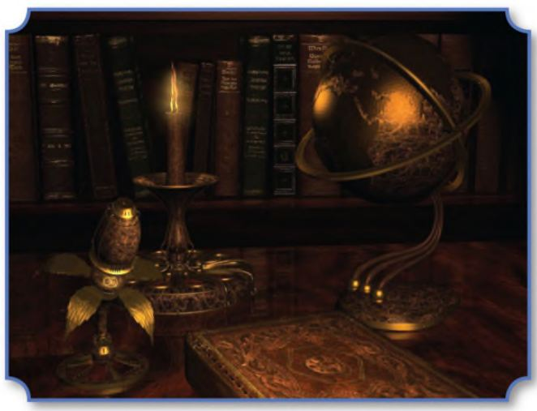

POSLANIK MUHAMMED U SVETIM PISMIMA DRUGIH RELIGIJA

Mnogi islamski učenjaci su pronašli u parsi, hindu, budističkim, jevrejskim i hrišćanskim spisima proročanstva koja su predvidjela dolazak posljednjeg Allahovog poslanika Muhammeda.

Zaista je Muhammed u drugim spisima veoma interesantna tema koja je bila temeljno istražena i razrađena u mnogim knjigama i člancima, video predavanjima. Ako želite da pronađete više informacija o ovoj temi, možete da posjetite internet sajt Dr. Zakira Naika, www.irf.net, ili da jednostavno pretražite na internetu unoseći sljedeće riječi: „Poslanik Muhammed“, „Muhammed u hindu knjigama“, „Muhammed u Bibliji“, itd.).

Da li ste otkrili pravu i istinsku ljepotu Islama?

Također, A.H. Vidjarti i U.Ali su napisali knjige pod nazivima Muhammed u parsi, hindu i budističkim knjigama.

U ovoj sjajnoj knjizi, Muhammed u Bibliji, profesor Abdul-Ahad Davud (prethodno svještenik David Bendžamin) komentira Biblijsku priču o pojavi proroka koji je „poput tebe Mojsije“, obajšnjavajući:

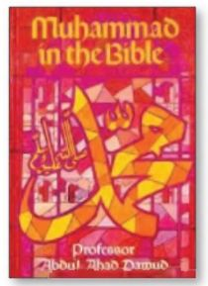
Čitamo sljedeće riječi u Ponovljenom Zakonu, poglavlju 18., stihu 18: „Proroka ću im podignuti između braće njihove, kao što si ti, i metnuću riječi svoje u usta njegova, i kazivaće im sve što mu zapovijedim.“ Ako se ove riječi ne odnose na Muhammeda, one do danas ostaju neobistinjene. Sam Isus nikada nije tvrdio da je prorok na kog se aludira... Isus će se, kako se vjeruje po njegovoj Crkvi, pojaviti kao Sudija a ne kao zakonodavac; ali je obećani došao sa „zakonom“ u „svojoj desnici“. Ponovljeni zakon 33:2

Istina o posljednjem Poslaniku

Islamski učenjaci tvrde da se ova proročanstva ne odnose ni na koga drugog do Muhammeda. Musa i Muhammed su po mnogo čemu imali slične sudbine. Obojica imaju isto početno slovo u imenu. Oni su slični u svojim rođenjima, brakovima, misijama i prirodnoj smrti. Obojica su bili poslanici, vladari i državnici. Obojica su uspostavili “zakon”. S druge strane, Isa nije nalik Musau u više stavki. Njegovo rođenje, misija i svršetak nisu nalik onim Musaovim. Isa se nije ženio; niti je on vladao svojim narodom, niti je vodio ratove poput Musaa.
Vrijedno je spomenuti da se “prorok između braće njihove” odnosi na proroka (poslanika) od braće Izraelićana (tj. Išmaelićane).
U Novom Zavjetu Biblije, Isus je također predvidio dolazak još jednog Utješitelja. Isus je izjavio: “I ja ću umoliti Oca, I daće vam drugog utješitelja da bude s vama zavjek.”
Uz to, Isus je rekao:
Nego vam ja istinu govorim: bolje je za vas da ja idem; jer ako ja ne idem, utješitelj neće doći k vama; ako li idem, poslaću ga k vama. I kad on dođe ukoriće svijet za grijeh, i za pravdu, i za sud; Još vam mnogo imam kazati… ali sad ne možete nositi. A kad dođe on, Duh istine, uputiće vas na svaku istinu; jer neće od sebe govoriti, nego će govoriti šta čuje, i javiće vam šta će biti unaprijed. On će me proslaviti…” (Jevanđelje po Ivanu 16:7-14)

Da li ste otkrili pravu i istinsku ljepotu Islama?


Pa ko je taj „drugi“ Utješitelj koji je trebao da dođe poslije Isaa?

Doista, islamski učenjaci kažu da je jedino Muhammed onaj koji kompletno ispunjava Isaovo proročanstvo iz mnogih razloga. Neki od njih su:
- Isaovo spominjanje “Utješitelja” ne može da se primijeni na Svetog Duha jer je Sveti Duh kako se navodi u Bibliji (dio „svetog Trojstva“ – Bog Otac, Bog Sin i Bog Sveti Duh, prema hrišćanima koji u njega vjeruju) već bio na Zemlji, tokom Isaove misije, zatim za vrijeme Isaovog “krštenja”, dok Utješitelj je tek trebao da dođe.

    - Šta više, Muhammed je došao da ljude upozori na grijeh i da im naredi put pravičnosti. Bio je vladar i sudija sa “zakonom” u “svojoj desnoj ruci”.

    - Muhammed je ljude vodio krajnoj istini monoteizma kada je riječ o jednom istinitom Bogu, istini o pravom smislu ovog života, istini o Onom svijetu i vječnom životu, kao i mnogim drugim stvarima.

    - Ukazao nam je na stvari koje će da se dogode u budućnosti kroz mnoga proročanstva i čuda koja su mu bila data od Onog Koji ga je poslao – Boga (Allaha).
Istina o posljednjem Poslaniku

    - Muhammed je bio poslanik koji “nije govorio po hiru svome - nego je to samo Objava”. (Kur'an, 53:3,4) On je bio čovjek preko kojeg je Allah objavio Svoju Riječ, Veličanstveni Kur’an. Muhammed i jeste recitovao Allahovu Riječ u ime Božije. Biblija je predvidjela da “on će govoriti u Moje ime…” (Ponovljeni zakon 18:19). Zapravo, 113 sura Časnog Kur’ana počinju sa rečenicom: “U ime Allaha Milostivog Samilosnog”.

    - Muhammed i Časni Kur’an su zaista na visoko mjesto postavili poslanika Isaa. U njegovu čast, muslimani i danas svojoj djeci daju ime Isaa (ar. Isus).
Šta više, kada su jevreji pitali Jahju ko je on, on je odbijao da kaže je on Mesija (Hristos), Ilija ili taj Prorok. „Ko si ti? I on prizna, i ne zataji, i prizna: Ja nisam Hristos. I zapitaše ga: Ko si dakle? Jesi li Ilija? I reče: Nisam, Jesi li prorok? I odgovori: Nisam.“ (Jovan 1:19-21)

Opet, islamski učenjaci ukazuju da je u ovom stihu Biblijskog teksta riječ o Muhammedu:

„Jesi li Prorok? I odgovori: Nisam“. Pa ko je taj Prorok? Jasno je „taj Prorok“ se ne može pripisati Jovanu Krstitelju niti Isusu Hristu, kako je Jovan sam posvjedočio.

S toga će mudri, iskreni i pošteni tragač za istinom objektivno da pita:

- Ko je taj Prorok?

- Ko je istiniti Allahov Poslanik koji je došao nakon Jahje
(Jovana) i Isaa (Isusa) prenoseći njihovu originalnu
poruku o jedinom istinskom Bogu?
Istina o posljednjem Poslaniku

To je Muhammed !
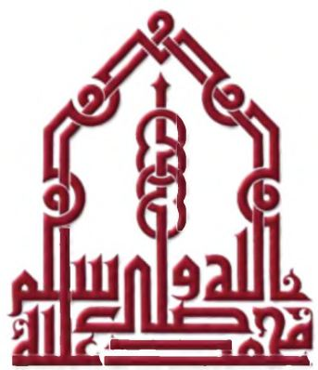

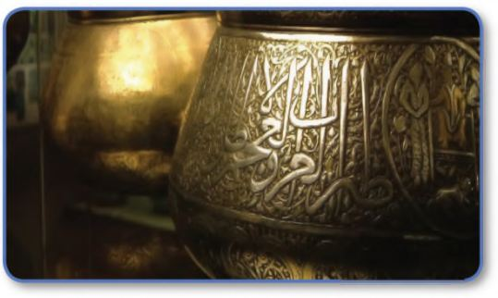

Da li ste otkrili pravu i istinsku ljepotu Islama?

Šta su nemuslimanski velikani kazali o Poslaniku Muhammedu

Puno je toga zapisano o Poslaniku Muhammedu (salallahu alejhi ve selem). Ispod su samo neke izjave izrečene od strane vrlo poznatih ličnosti:

Lamarten (slavni historičar) je pomenuo: „Ako su veličina ciljeva i oskudnost sredstava sa izvanrednim uspjehom tri kriterija sa kojima bi se opisala ljudska genijalnost, ko bi se mogao usuditi da bilo kojeg čovjeka iz moderne historije uporedi sa Muhammedom?“

On je zaključio: „Uzimajući u obzir sve standarde po kojima se ljudska veličina može izmjeriti, možemo lahko zaključiti i upitati se, ima li čovjeka većeg od Muhammeda?“

(Histoire De La Turqvie, Paris 1854 - Vol. II, pp. 276 - 277)

U knjizi: „100 najutjecajnijih ljudi u historiji“, Majkl Dz. Hart je rekao: Moj izbor da Muhammed predvodi listu najutjecajnijih ljudi u historiji može da iznenadi neke čitaoce i od strane nekih može da bude osporavan, ali on je bio jedini čovjek u historiji koji je bio krajnje uspješan kako na vjerskom, tako i na sekularnom nivou.

Istina o posljednjem Poslaniku

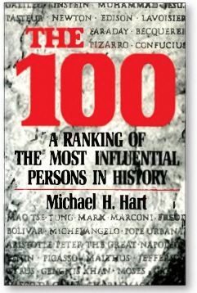
Hart zaključuje da: „Ova nespojiva kombinacija sekularnog i vjerskog utjecaja koja, ja osjećam, izdvaja Muhammeda kao najutjecajniju osobu ljudske historije.“

U svojoj knjizi: „Pravi islam“, Džordž Bernard Šo je kazao: „Vjerujem da kada bi čovjeka poput Muhammeda pretpostavili za vođu današnjeg modernog svijeta, on bi uspjeo da riješi njegove probleme na način koji bi ovom svijetu donio preko potreban mir i sreću.

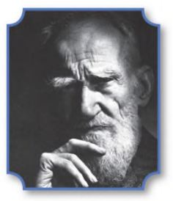
Šo je dodao da: „On je ubjedljivo bio najizuzetniji čovjek koji je ikada kročio na Zemlji. Propovijedao je vjeru, osnovao državu, izgradio naciju, položio moralne norme, započeo mnogobrojne socijalne i političke reforme, osnovao moćno i dinamično društvo koje je praktikovalo i zastupalo njegovo učenje i potpuno revolucionalizovalo svjetsku ljudsku misao i ponašanje za sva vremena koja će doći.“ (Pravi Islam, tom 1, 1936 god.)

Da li ste otkrili pravu i istinsku lepotu Islama?

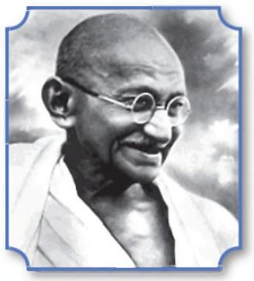
Mahatma Gandi je istakao:

Postao sam više nego ubijeđen da mač nije bio sredstvo kojim je islam u onim danima izborio mjesto svakodnevnice života. Bila je to stroga jednostavnost, krajnja skromnost Poslanika, savjesni obzir prema svojim obećanjima i zavjetima, njegova intenzivna posvećenost svojim prijateljima i sljedbenicima, njegova neustrašivost, njegova hrabrost, njegovo apsolutno povjerenje u Boga i u svoju sopstvenu misiju. (List „Young India“)

Volfgang Gete (najutjecajniji evropski pjesnik) je vjerovao da:

On je poslanik a ne pjesnik i stoga njegov Kur'an treba biti viđen kao božanski zakon a ne kao knjiga koju je napisao čovjek, stvorena za edukaciju i zabavu.

(Noten und Abhandlungen zum Weststlichen Dvan, WA I, 7, 32)

Enciklopedija Britanika (tom 12) navodi:

...Gomila detalja iz ranih izvora pokazuju da je on bio iskren i čestit čovjek koji je stekao poštovanje i privrženost drugih koji su također bili iskreni i čestiti ljudi. „...Muhammed je najuspješniji od svih Poslanika i vjerskih ličnosti.“

Istina o posljednjem Poslaniku

Tomas Karlil, u svojoj knjizi: „Heroji i herojstvo“ navodi:

Kako jedan čovjek može samostalno, da zbliži i spoji sva zaraćena plemena i lutajuće beduine u najmoćniju i najcivilizovaniju naciju za manje od dvije decenije?“ ...“Laži (klevete sa Zapada) koje su se sa revnošću okomile na ovog čovjeka (Muhammeda) su samo za nas sramota.

U nešto skorijem radu, Džon Espozito (Profesor na univerzitetu religija i međunarodnih odnosa, direktor Centra za Međunarodne Studije na koledžu Sveti Krst i direktor osnivač ABT-a Centra za Muslimansko-Hrišćansko razumijevanje, Džordžtaun Univerzitet, SAD) istakao je u svojoj knjizi, Islam: Pravi put:

„Muhammed je bio među onim velikim vjerskim figurama, poslanicima i obnoviteljima vjere, čija je nevjerovatna ličnost i karakter inspirisala jedno neznatno samopouzdanje i neviđeno povjerenje i posvećenost. Njegov fenomenalni uspjeh u privlačenju sljedbenika i stvaranju društva – države koja je dominirala Arabijom može da bude pripisan ne samo činjenici da je bio mudar vojni strateg već također i činjenici da on nije bio običan čovjek... Muhammedovi sljedbenici su ga smatrali pravednim, povjerljivim, pobožnim, iskrenim i saosjećajnim.“ (Espozito, 2004)

Profesor Espozito je pojasnio da „Muhammed nije bio osnivač islama; on nije započeo jednu novu vjeru.“

Da li ste otkrili pravu i istinsku ljepotu Islama?

Profesor Espozito je također naglasio činjenicu:

Islam je donio reforme; bio je to još jedan poziv na potpuno predanje (Islam) Allahu i implementaciji Njegove volje koja je objavljena u svojoj potpunoj formi po posljednji put Muhammedu posljednjem tj. „pečatu“ svih Allahoivh poslanika. Prema tome, za Muhammeda, Islam nije bila nova vjera već obnova istinske Allahove vjere...

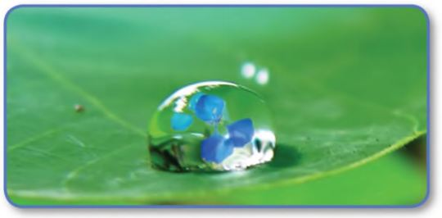

Istina o posljednjem Poslaniku

PRELIJEPI HADISI POSLANIKA MUHAMMEDA

Da li se još uvjek sjećate onoga pomenutog u prvom dijelu (samo vrh ledenog brijega) ove knjige? Koncepti pomenuti tamo zasnovani na uputi Kur'ana i hadisa Poslanika Muhammeda. Ispod su samo neki primjeri hadisa Poslanika Muhammeda, koje možete da nađete u vjerodostojnim zbirkama Poslanikovih izreka a koje će vam dozvoliti da okusite ljepotu i slast tih hadisa:
  - Lijepa riječ je vrijedna koliko i sadaka.
  - Iskreni osmjeh je sadaka.
  - Najbolji od vas su oni najljepšeg morala.
  - Uklanjanje štetne stvari sa puta (staze) je sadaka.
  - Najvrijednije čovjekovo djelo na Sudnjem danu je bogobojaznost uz lijepo ponašanje.
  - Neki čovjek je upitao Allahovog Poslanika: „Koji je najbolji vid islama?“ Odgovorio je: „Hrani i pozdravljaj (nazivaj selam) one koje poznaješ i one koje ne poznaješ.“
- Samilosni Allah je milostiv prema onima koji su milostivi. Budite milostivi prema onima koji su na Zemlji, pa će Onaj Koji je na nebesima biti prema vama milostiv...
Da li ste otkrili pravu i istinsku ljepotu Islama?

- Niko od vas nije istinski vjernik sve dok ne želi svom bratu ono što želi sebi.
- Onaj koji legne na spavanje sitog stomaka dok je njegov komšija gladan, nije vjernik.
- Nije hrabar onaj koji druge ponižava, zaista je hrabar onaj koji se kontroliše u izlivu bijesa.
- Allah vam ne sudi prema vašim tijelima i izgledima već On analizira vaša srca i gleda u vaša djela.
- Najbolji od vas (je onaj) koji je najbolji prema svojoj porodici, a ja sam najbolji prema svojoj porodici.
- Najbolji od vas su oni koji su najbolji prema svojim ženama.
- Najbolje djelo u islamu je ophođenje prema ljudima sa blagošću i tolerancijom.
- Najbolji ljudi su oni koji su najkorisniji drugim ljudima.
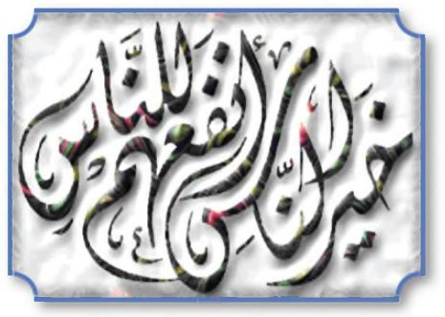

Istina o posljednjem Poslaniku

Ovo su samo neki od primjera Poslanikovih mudrih, prelijepih i zlatnih hadisa.

Sprovodio je u djelo ono šta je govorio i čemu je podučavao, ophođenje i postupci poslanika Muhammeda prema drugima ogledali su se u njegovoj posebnoj i jedinstvenoj ličnosti, njegovom moralu, milosti, iskrenosti, ljubaznosti, dobroti, istinoljubivosti, poniznosti, velikodušnosti, praštanju, strpljenju i toleranciji, kao i mnogim drugim kvalitetima. Priče, primjeri i dokazi ovih sjajnih ličnih osobina posljednjeg Poslanika su previše brojni da bi ih u detaljima opisali ovdje. Uzmimo samo jedan primjer.
- Nakon što su ga njegovi Mekanski protivnici odbili i zanemarili njegovu poruku, islam...
- Nakon progona i maltretiranja, nakon više pokušaja njegovog ubistva...
- Nakon mučenja i ubijanja mnogih njegovih sljedbenika i voljenih...
- Nakon borbe protiv njega i njegovih pratilaca, progona iz njihovih kuća, vlasništava i mjesta rođenja...

Kakva je bila reakcija Muhammeda prema njegovim Mekanskim neprijateljima kada je ušao u Meku i oslobodio je od idolatrije i paganizama?

Da li ste otkrili pravu i istinsku ljepotu Islama?

Neposredno nakon velike pobjede poslanika Muhammeda i muslimana i na vrhuncu njihovog zadovoljstva, ushićenja i sreće zbog povratka kući u Svetom gradu – Poslanik Muhammed je okupio Mekance, koji su se pribojavali da će im nauditi ili ih ubiti u osveti zbog njihovih prethodnih zlostavljanja i ubijanja muslimana.

Muhammed ih je upitao: „Šta mislite da ću da uradim sa vama?“ Oni su odgovorili: „Ti si velikodušan brat i sin našeg časnog brata.“ Tada im je blagi, tolerantni, velikodušni i milostivi poslanik oprostio, objavljujući: „Nikakva vam šteta neće biti učinjena. Možete da idete. Slobodni ste.“

- Da li ste ikada vidjeli takvu scenu?
- Da li ste ikada čuli takvu priču?
- Možete li da osjetite milost Poslanika?

Opisujući ovaj historijski događaj bez presedana, profesor Džon Espozito navodi:

Izbjegavanjem osvete i osvajačkog otimanja, Poslanik je oprostio i prihvatio davanje opšte amnestije umjesto mašući mačem ka svojim bivšim neprijateljima. Mekanci su prešli na islam, prihvatili rukovodstvo Muhammedovo, i bili su uključeni u ummet (zajednicu muslimana).

Istina o posljednjem Poslaniku

Kao kontrast tome, da li ste svjesni kakve su sve strahote razne nacije „super-sile“ činile kada su nepravedno napale, izvršile invazije i mučile druge kroz ljudsku historiju?

Zapravo, što više saznajemo o životu Muhammeda, toliko više zapažamo njegovo brilijantno ponašanje i karakter, tj. da je on zaista bio poslat „samo kao milost svjetovima“ (Časni Kur’an, 21:107).

Poslanik Muhammed (salallahu alejhi ve selem) je rekao: „Poslat sam da usavršim plemenita svojstva ljudskog morala.“

Potvrđujući ovu činjenicu, Časni Kur’an navodi: „Jer ti si, zaista najljepše ćudi.“ (68:4)

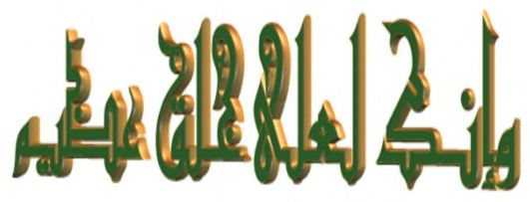

deo
Prelijepa Allahova imena i atributi

Prelijepa Allahova imena i atributi

Ovo su značenja samo nekih od imena i atributa Allaha:
- Er Rahman: Svemilosni
- Er Rahim: Samilosni
- El Melik: Vladar

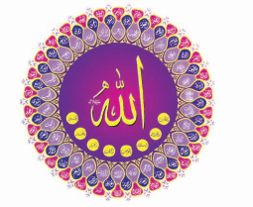

Allahova lijepa imena ispisana na arapskom jeziku.

Prijelepa Allahova imena i atributi

- El Kuddus: Sveti
- Es Selam: Onak Koji je pruža mir
- El Hakim: Sudija
- El Àlim: Sveznajući
- El Besir: Onak Koji sve vidi
- Es Semii: Onaj Koji sve čuje
- El Adl: Pravedni
- El Azim: Uzvišeni
- El Gafur: Onaj Koji prašta
- El Alijj: Svevišnji

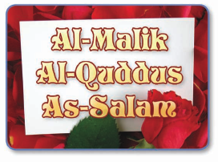
Prelijepa Allahova imena i atributi

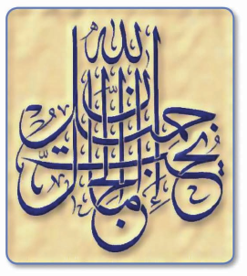

Poslanik Muhammed, salallahu alejhi ve selem, je rekao:

„Uistinu, Allah je lijep i voli ljepotu.“
[Kazivanje bilježi Muslim]

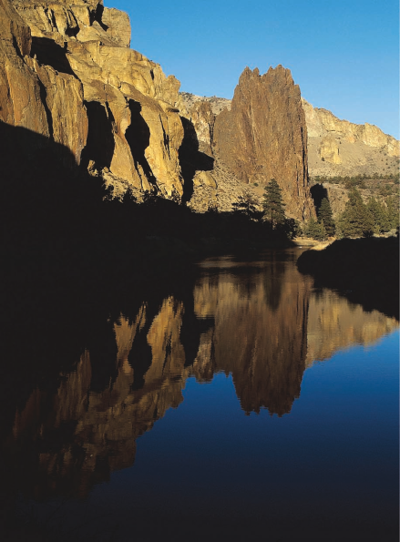

Zaključak

Šesti dio

Zaključak

Islam je jedina ispravna vjera od Adema i Have i njihovog potomstva sve do Sudnjeg dana. Islam je jednostavan, logičan, jasan i praktičan. Ljepota islama je beskrajna, i to zbog toga što nam je dat od jedinog Stvoritelja.

Uzvišeni Allah je rekao u Kur'anu:
„Sada sam vam vjeru vašu usavršio i blagodat Svoju prema vama upotpunio i zadovoljan sam da vam islam bude vjera.“ [Kur'an 5:3]

Isto tako nam je rekao da je Muhammed, salallahu alejhi ve selem, Njegov posljednji poslanik koji je poslat cijelom čovječanstvu (jevrejima, hrišćanima, muslimanima, hindusima, budistima, ateistima, agnosticima i ostalim).
Allah nudi svim ljudima Svoju uputu i Svoje svjetlo i otkriva im tajne i ključeve uz čiju pomoć mogu da dostignu duševni mir i čistoću, kako samog društva tako i čitavog svijeta.
Da li ste otkrili pravu i istinsku ljepotu Islama?

Islam nas uči da budemo pravedni, razumni, postojani, iskreni i vrijedni prilikom našeg traganja za istinom, kao i u odnosu sa ljudima i prilikom suđenja o drugima.
Traganje za istinom treba da bude izgrađeno na pouzdanim izvorima i potvrđenim činjenicama. Isto tako ophođenje i suđenje o drugima treba da budu izgrađeni i treba da funkcionišu pravedno sa pozitivnim stavovima, dijalogom, međusobnim poštovanjem i sa čistim i bistrim razumom.

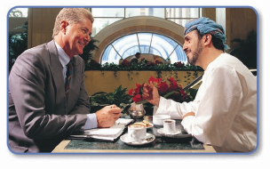

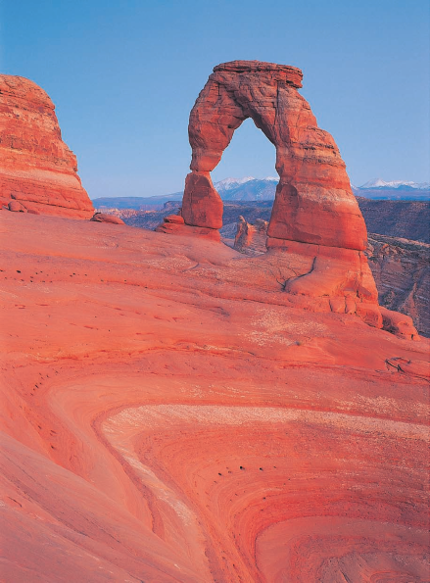

Prevod sa engleskog jezika: Marko Vučković

Obrada i recenzija: Fejzo Radončić

Korisne internet stranice:
www.islamhouse.com/bs
www.pozivistine.com

Publikacije autora:

„Ko je istinski Bog?“
„Ko je Isus, mir nad njim?“
„Svi Božiji Poslanici - Ista poruka.“

Kontakt:

abctruth@hotmail.com
www.abctruth.net
www.360itsrealbeauty.com
Mobitel: +966505913113
Adresa: P.O. Box 418 Hofuf, Ahsa 31982 KSA

Septembar 2015.
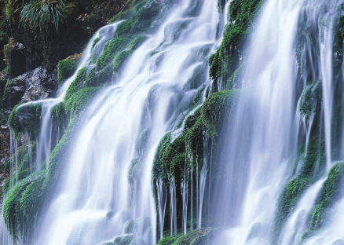

O autoru
Dr. Nadži je autor mnogih knjiga (dostupne na internet sajtu www.360itsrealbeauty.com). Visoko obrazovanje je stekao u Sjedinjenim Američkim Državama. Urednik je radio i TV emisije. Također je direktor interkulturalnog i komunikacijskog centra u Hofufu i direktor je Instituta za engleski jezik na univerzitetu „El-Imam“ ispostava Ahsa, u KSA.

www.360itsrealbeauty.com

Vidi „Muhammed u svetim spisima drugih religija“ Ahmed Didat, www.islamhouse.com

